Food Express



DISUSUN OLEH :

Nama : Mahardika Surya Kusuma

NIM : G.231.21.0141

PROGRAM STUDI S1-TEKNIK INFORMATIKA

FAKULTAS TEKNOLOGI INFORMASI DAN KOMUNIKASI

UNIVERSITAS SEMARANG

2021

Bab I Latar Belakang

Website adalah media yang digunakan untuk memberikan informasi berupa text, gambar, video, suara, dan animasi yang dapat ditampilkan di internet dan dapat diakses oleh komputer lain yang terhubung dengan internet secara global. Website merupakan media informasi yang dapat diakses dengan mudah oleh siapa saja yang memiliki koneksi internet.

Untuk menarik minat pengunjung agar mau mengunjungi suatu halaman website, maka halaman website harus dibuat dengan semenarik mungkin. Halaman website juga harus memiliki fitur yang berlimpah guna memenuhi kebutuhan dari pngunjung website. Oleh karena itu website harus dirancang sebaik mungkin sebelum diluncurkan ke khalayak luas agar website tersebut dapat digunakan oleh pengguna dengan mudah. Oleh karena itu dalam mata kuliah perancangan web ini akan melatih mahasiswa agar dapat membuat halaman web yang baik. Dengan latar belakang tersebut, berikut hasil dari Tugas Akhir praktikum perancangan website semester 1

Bab II Fitur Yang Ada di Halaman Web

Fitur-fitur yang ada dalam halaman web yang saya buat yaitu:

1. Pada halaman pertama ada animasi saat cursor diarahkan ke tombol explore, maka tombol tersebut akan berubah ke ukuran menjadi lebih besar. Fitur ini dapat memudahkan pengguna, karena dengan fitur ini pengguna jadi tahu jika tombol tersebut bisa diklik, dan juga tampilan dari website lebih interaktif
2. Pada menu di navigasi bar saat cursor diarahkan ke pilihan menunya, maka tulisan yang ada pada menu tersebut akan berubah warna menjadi merah, dan juga cursor berubah bentuk menjadi jenis pointer. Hal ini memudahkan pengguna untuk memilih menu, dan juga secara tidak langsung menu tersebut bisa di klik
3. Navigation bar dibuat menjadi fixed, hal ini bertujuan untuk memudahkan pengguna agar bisa kembali ke halaman bagian atas dengan mudah, dan juga memudahkan pengguna untuk berganti ke halaman lain pada saat pengguna sedang berada di bagian bawah halaman
4. Menu navigation bar saat diklik akan langsung mengarahkan pengguna ke suatu bagian menu tertentu, hal ini akan memudahkan pengguna untuk turun atau naik di sebuah halaman website, tanpa perlu repot-repot untuk melakukan *scroll*
5. Pada halaman kedua ada sebuah galeri foto, dimana ada bagian dari galeri yang berukuran besar yang digunakan untuk memperjelas foto. Pada bagian bawahnya ada foto-foto kecil, yang berfungsi untuk menyajikan pilihan gambar kepada pengguna.
6. Pengguna dapat meng-klik foto yang berada dibawah, maka secara otomatis foto yang diklik akan tampil pada bagian yang memiliki ukuran lebih besar(luas). Hal ini dapat dilakukan secara bergantian pada setiap foto-foto kecil yang berada dibagian bawah
7. Saat foto kecil diklik, maka foto tersebut akan tampil di bagian yang besar dengan efek fading yang baik. Hal ini membuat website menjadi lebih hidup, dan juga memberikan efek luwes pada halaman website, tidak kaku.
8. Setelah foto diklik maka foto yang tampil pada bagian besar, induk foto (yang berada dibagian kecil) akan terlihat seperti blur. Hal ini berfungsi untuk memberi tahu kepada pengguna bahawa foto kecil tersebut yang ditampilkan pada bagian halaman yang besar
9. Untuk fitur-fitur pada galeri foto tersebut, saya menggunakan bantuan css, dan javascript
10. Pada bagian ketiga disini ada sebuat fitur dimana pengguna dapat menyembunyikan tampilan dari elemen halaman website, dan juga dapat memunculkan kembali elemen tersebut. Saat pengguna menekan tombol sembunyikan maka secara otomatis menu yang ditampilkan pada halaman akan menjadi tersembunyi. Jika pengguna menekan tombol tampilkan, maka menu tersebut akan tertampilkan di halaman website secara otomatis. Hal ini berguna untuk mempercantik halaman, dan membuat halaman menjadi lebih hidup
11. Pengguna dapat menghitung jumlah menu yang akan dipesan,dengan memasukan nama menu dan juga jumlah yang ingin dipesan, maka secara otomatis jumlah biaya yang harus dibayar akan muncul pada halaman tersebut. Hal ini akan memudahkan pengguna untuk menentukan jumlah biaya yang harus dikeluarkan
12. Jika nama menu yang dimasukan pengguna tidak ada dalam list, maka tidak akan terjadi penghitungan jumlah biaya. Hal ini berfungsi agar tidak terjadi salah perhitungan dan juga salah dalam pemesanan

Bab III Screenshot Per Fitur Web

1. Fitur pada tombol explore

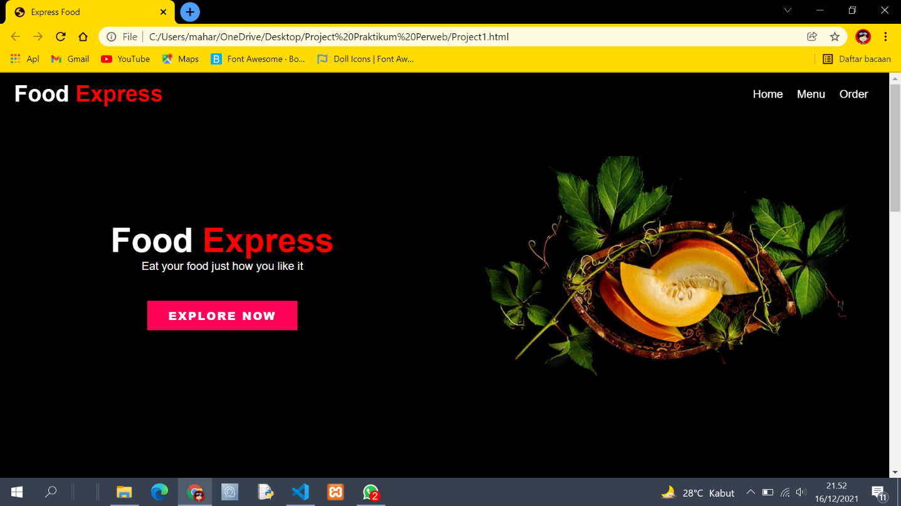

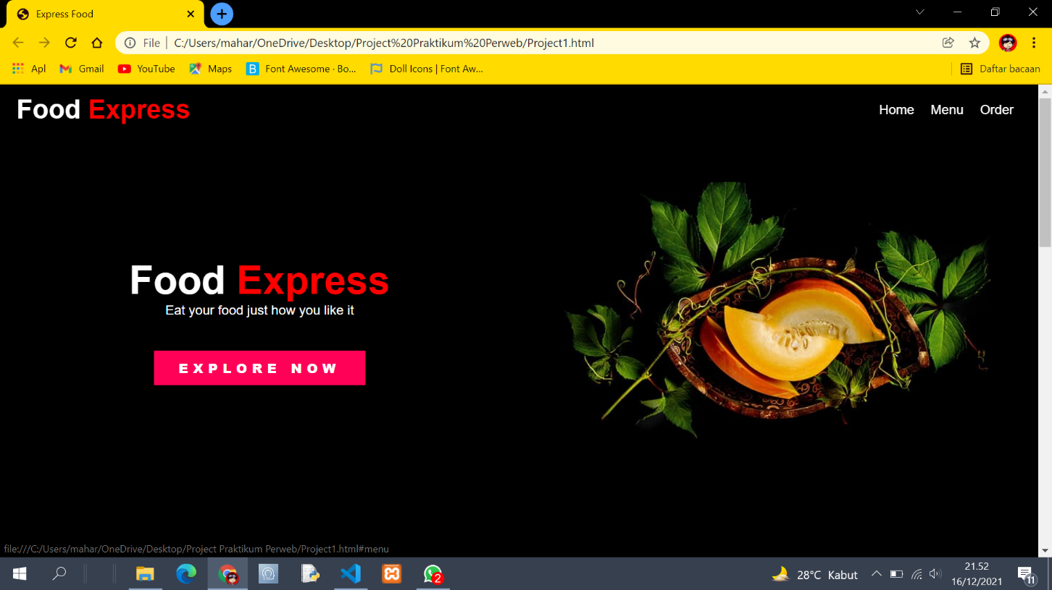

1. Tombol pada navigation bar yang berubah warna

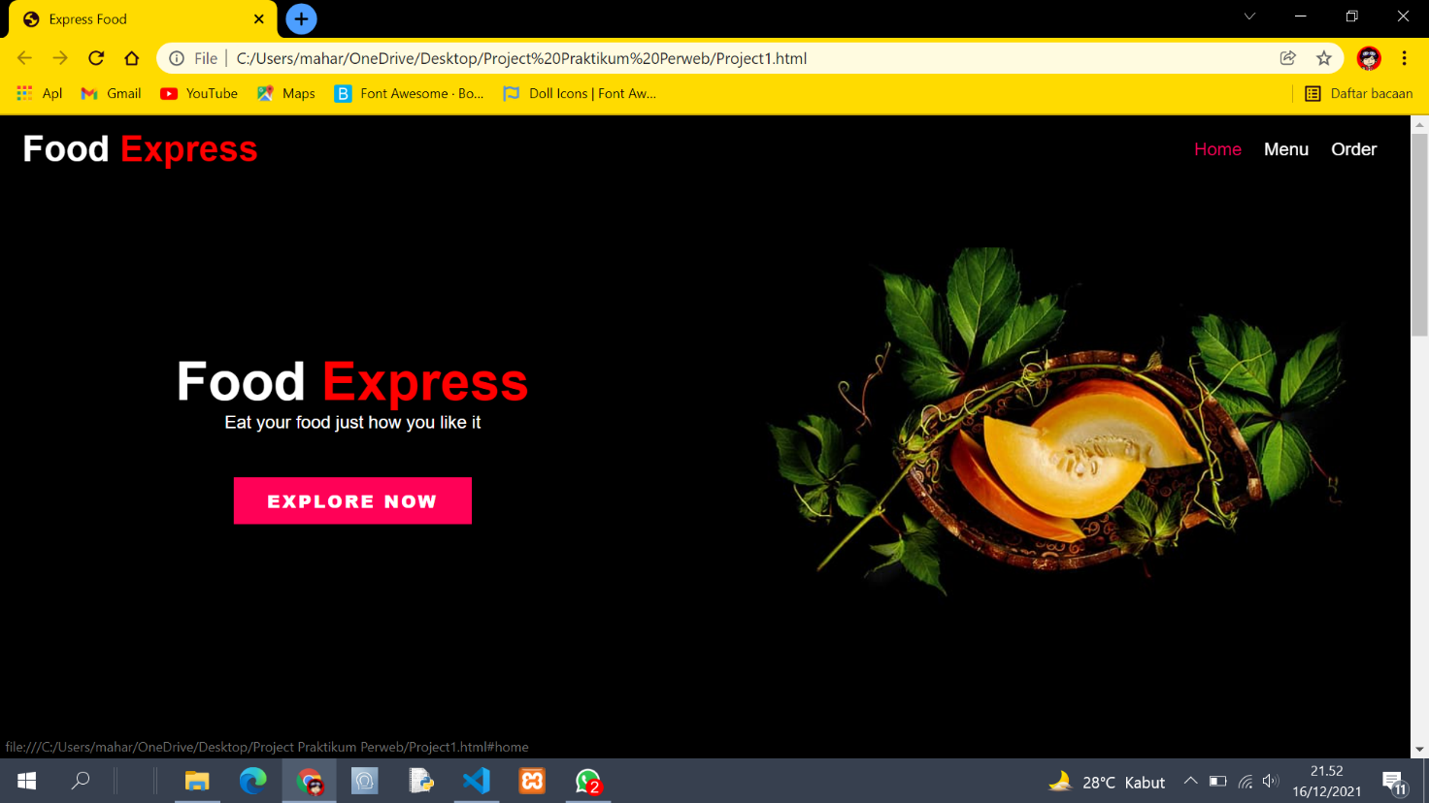

1. Fixed Navigation Bar

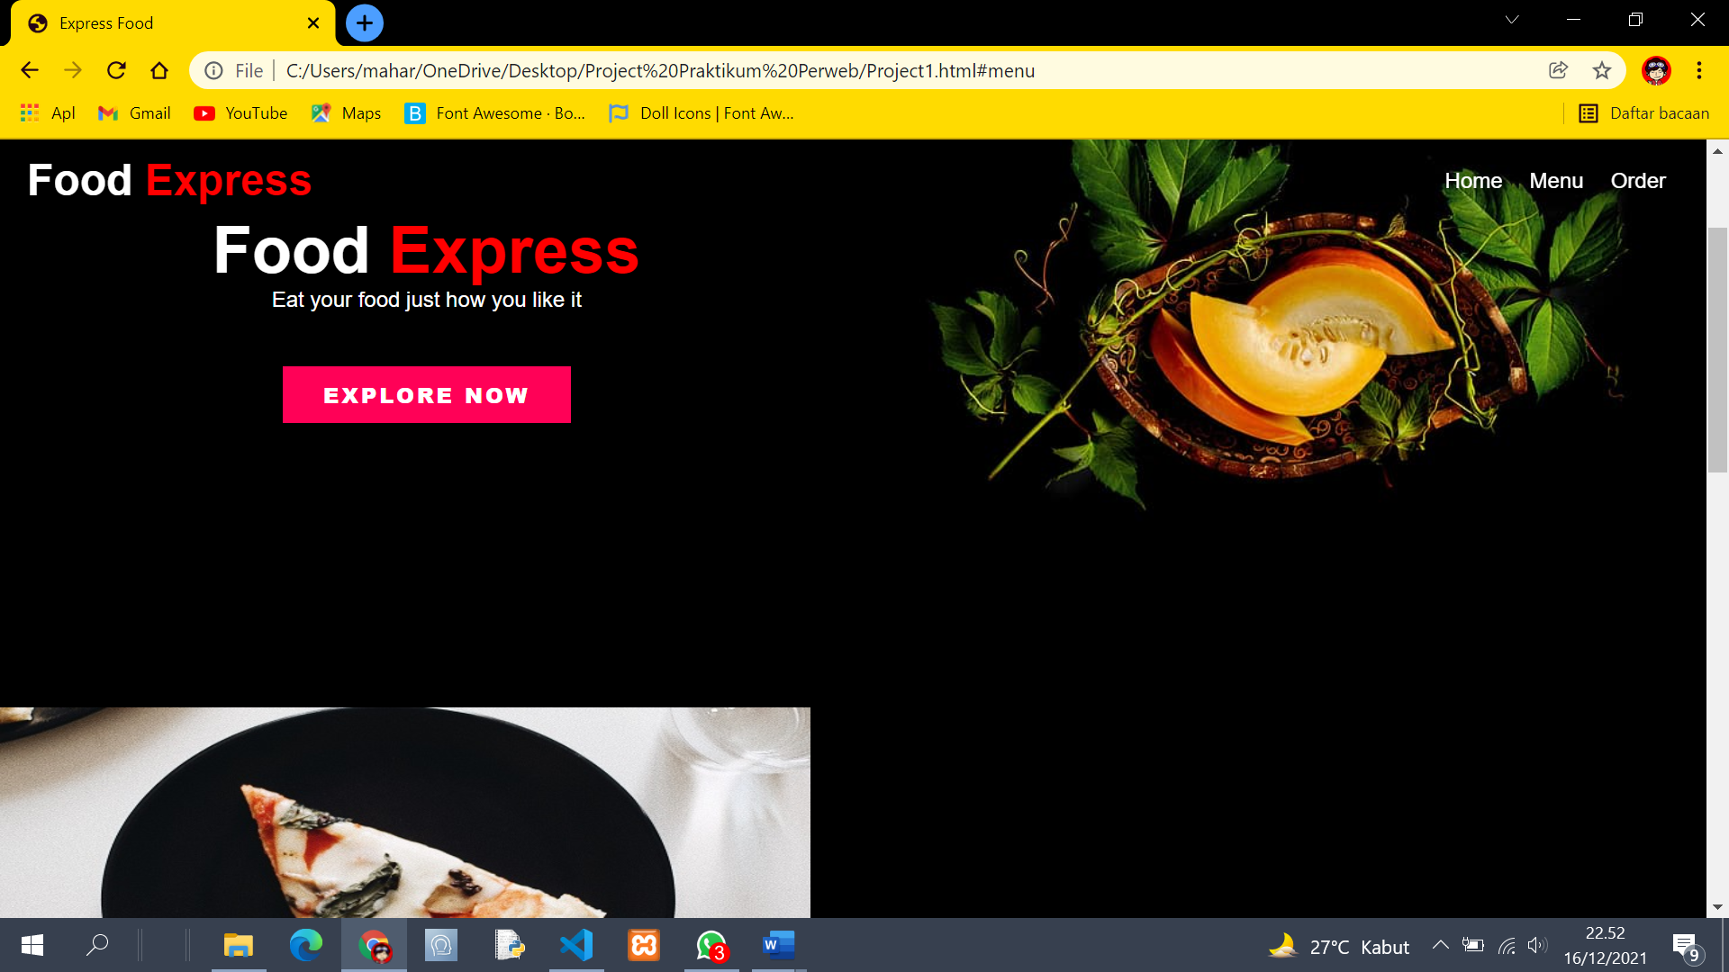

1. Pengarahan ke sebuah bagian dengan meng-klik tombol pada menu

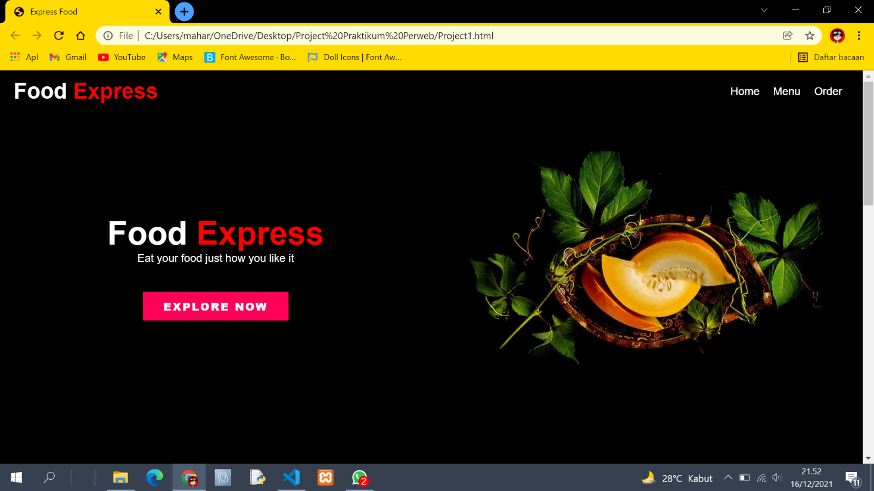

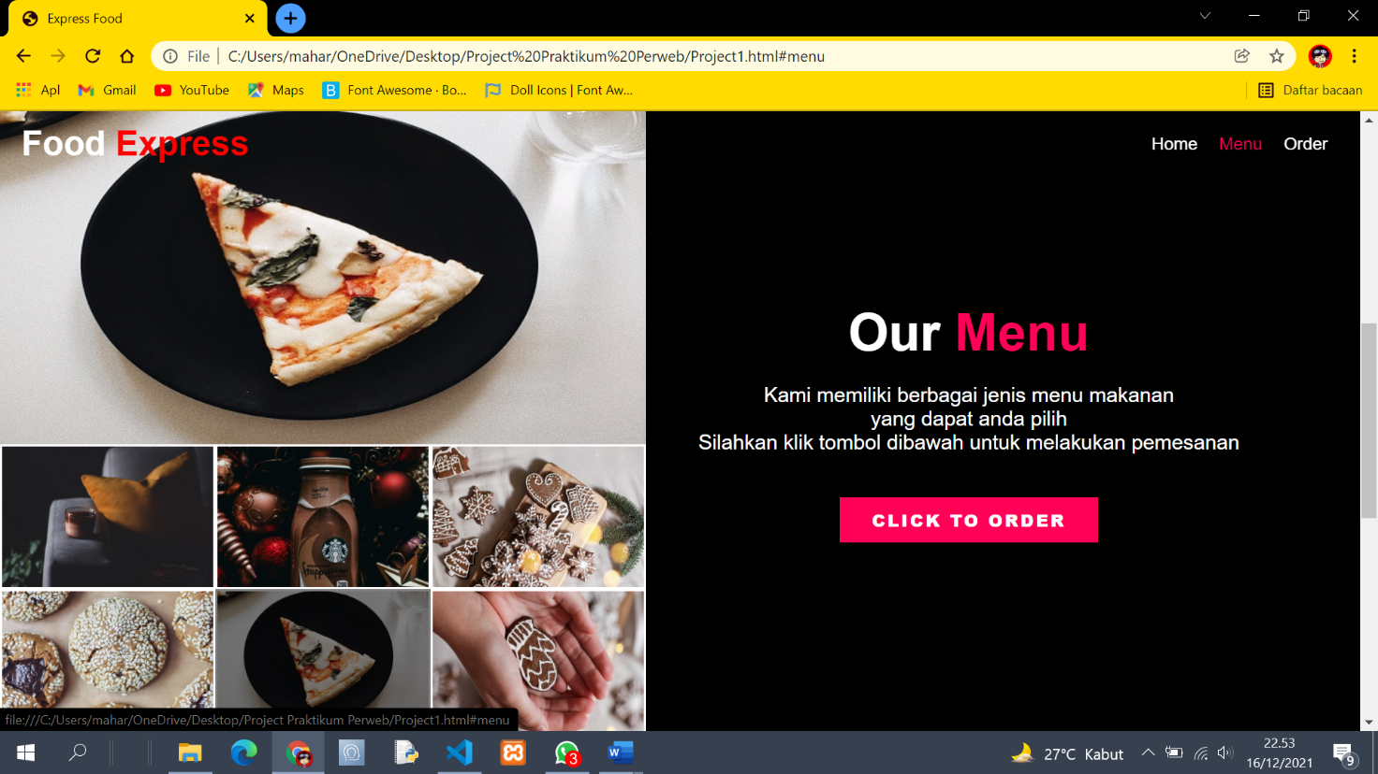

1. Perpindahan gambar kecil ke bagian lebih besar

Foto awal: 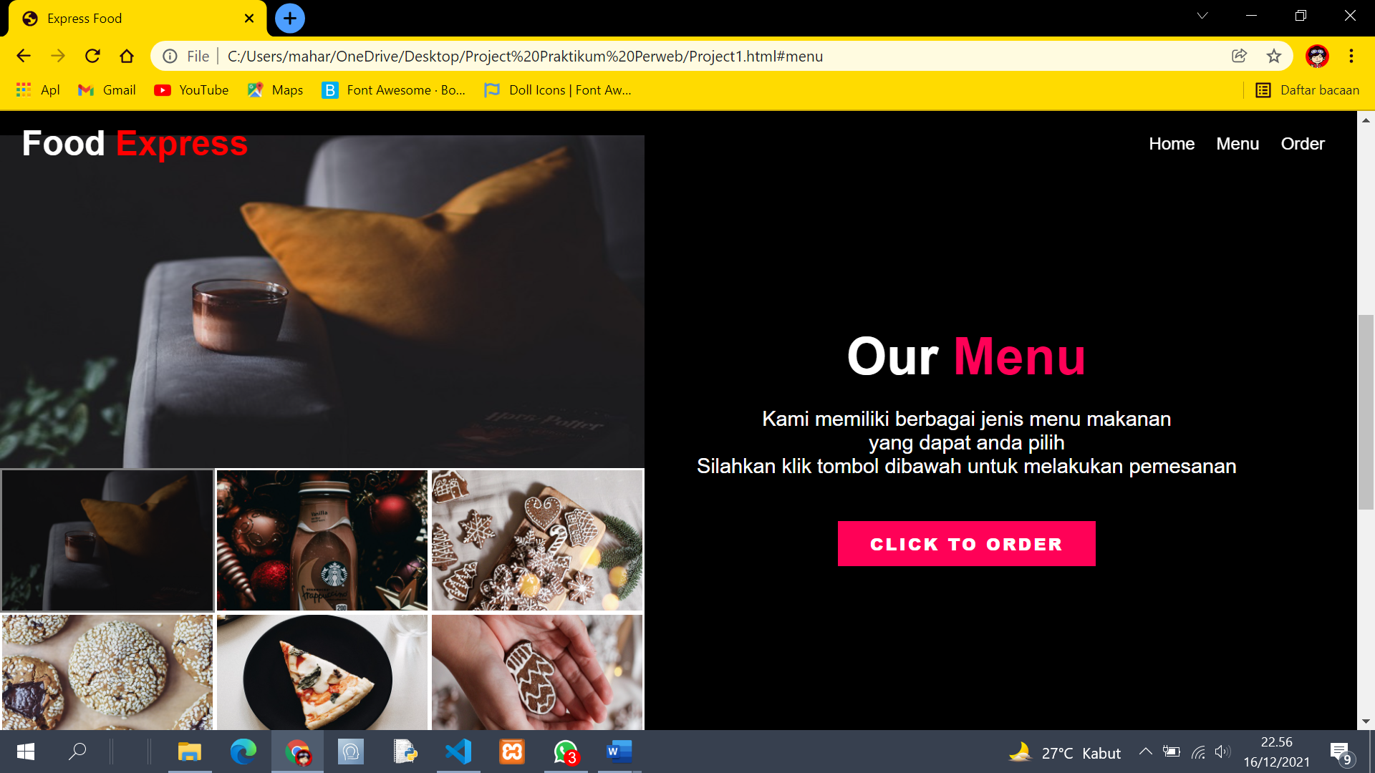

Foto yang telah di klik: 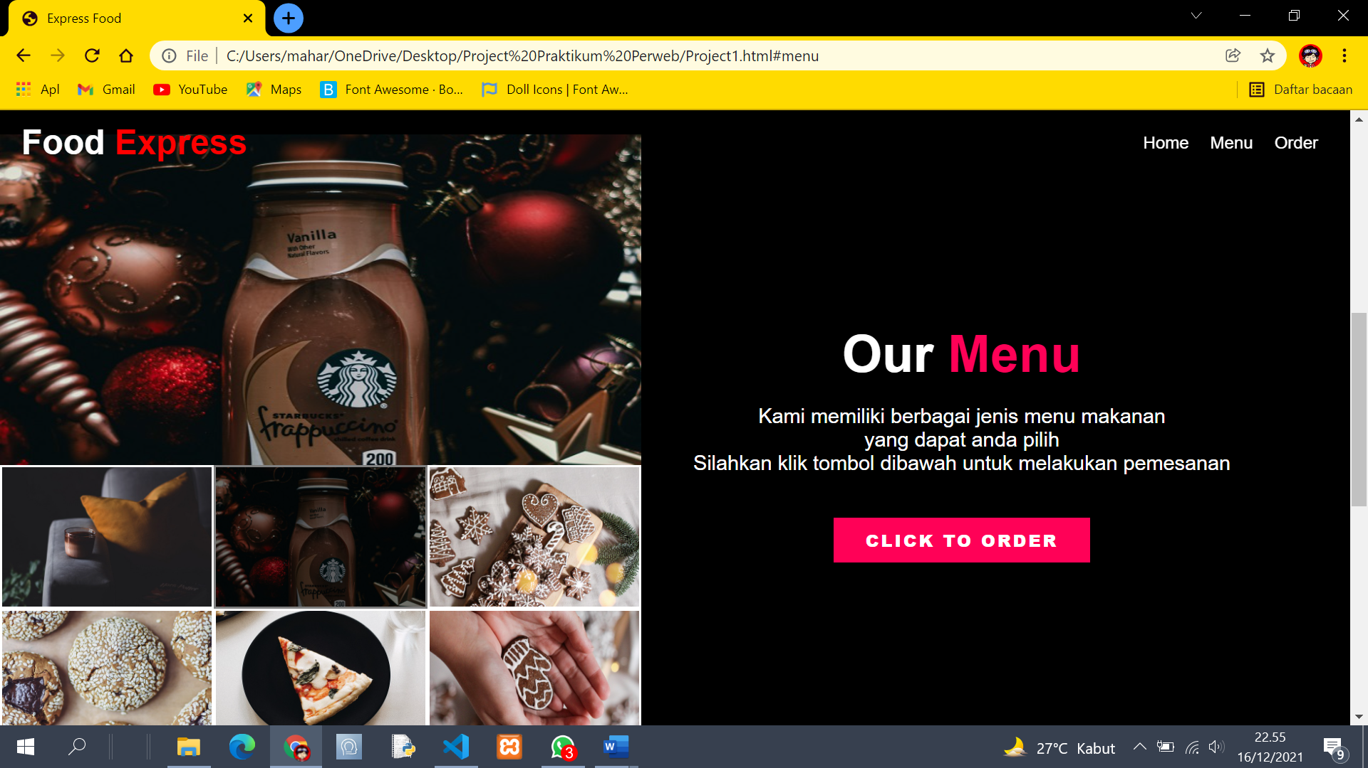

1. Dapat dilakukan untuk semua foto





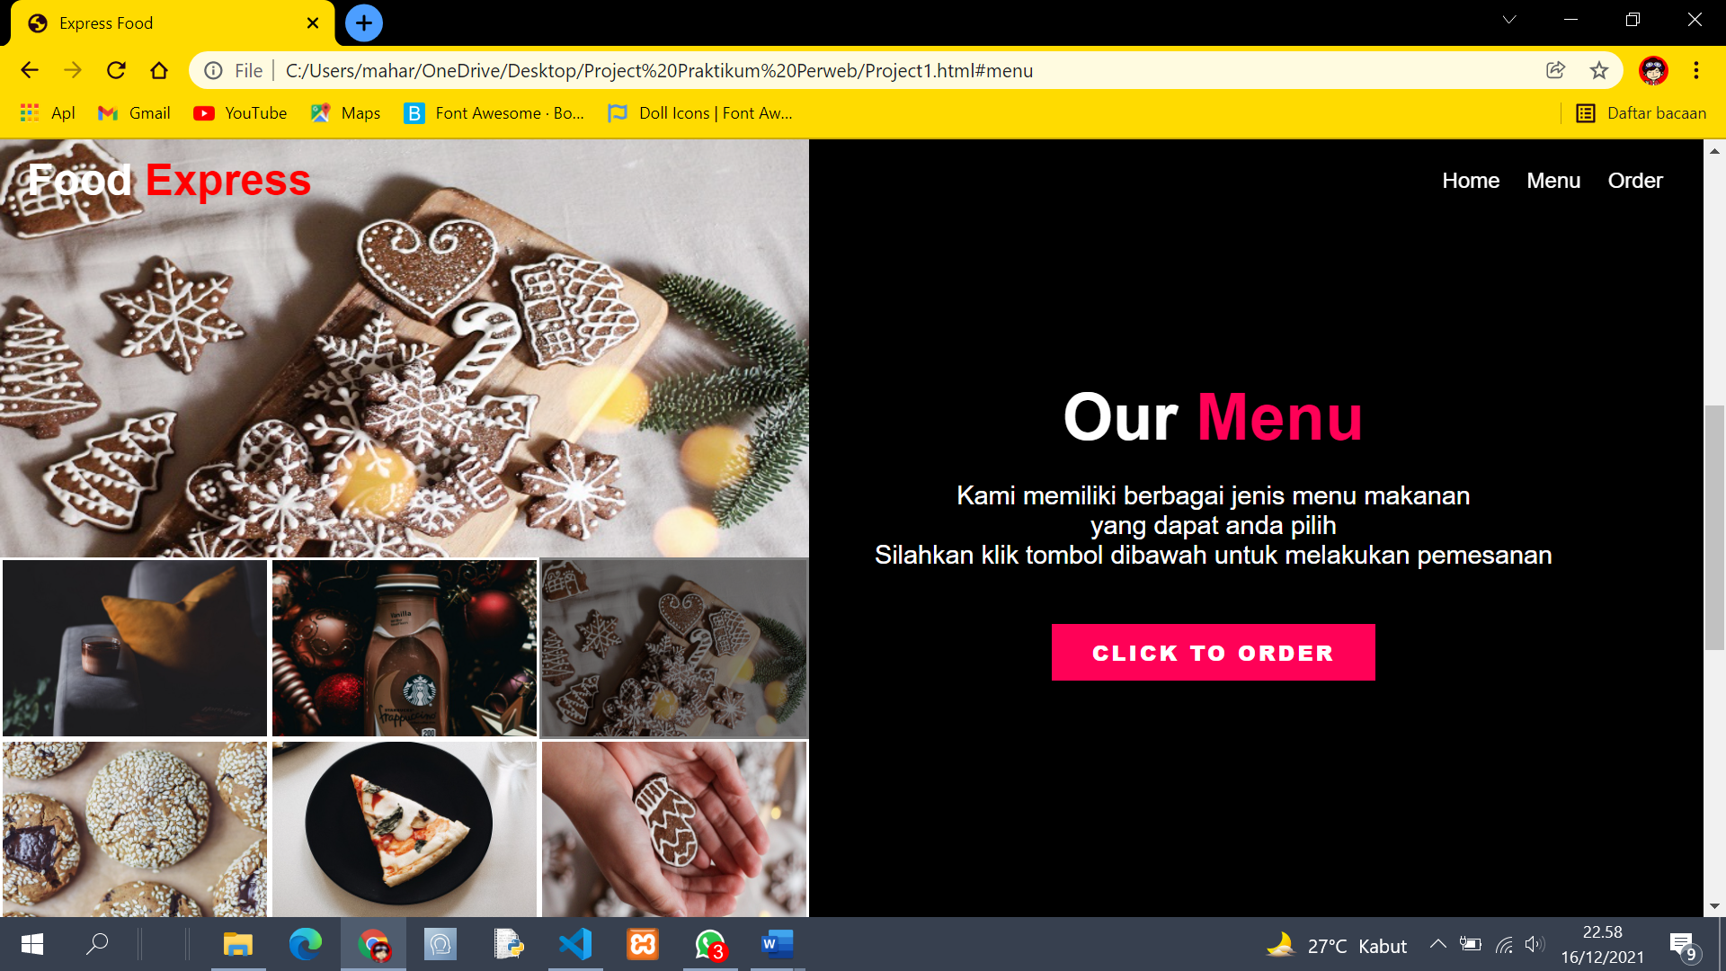

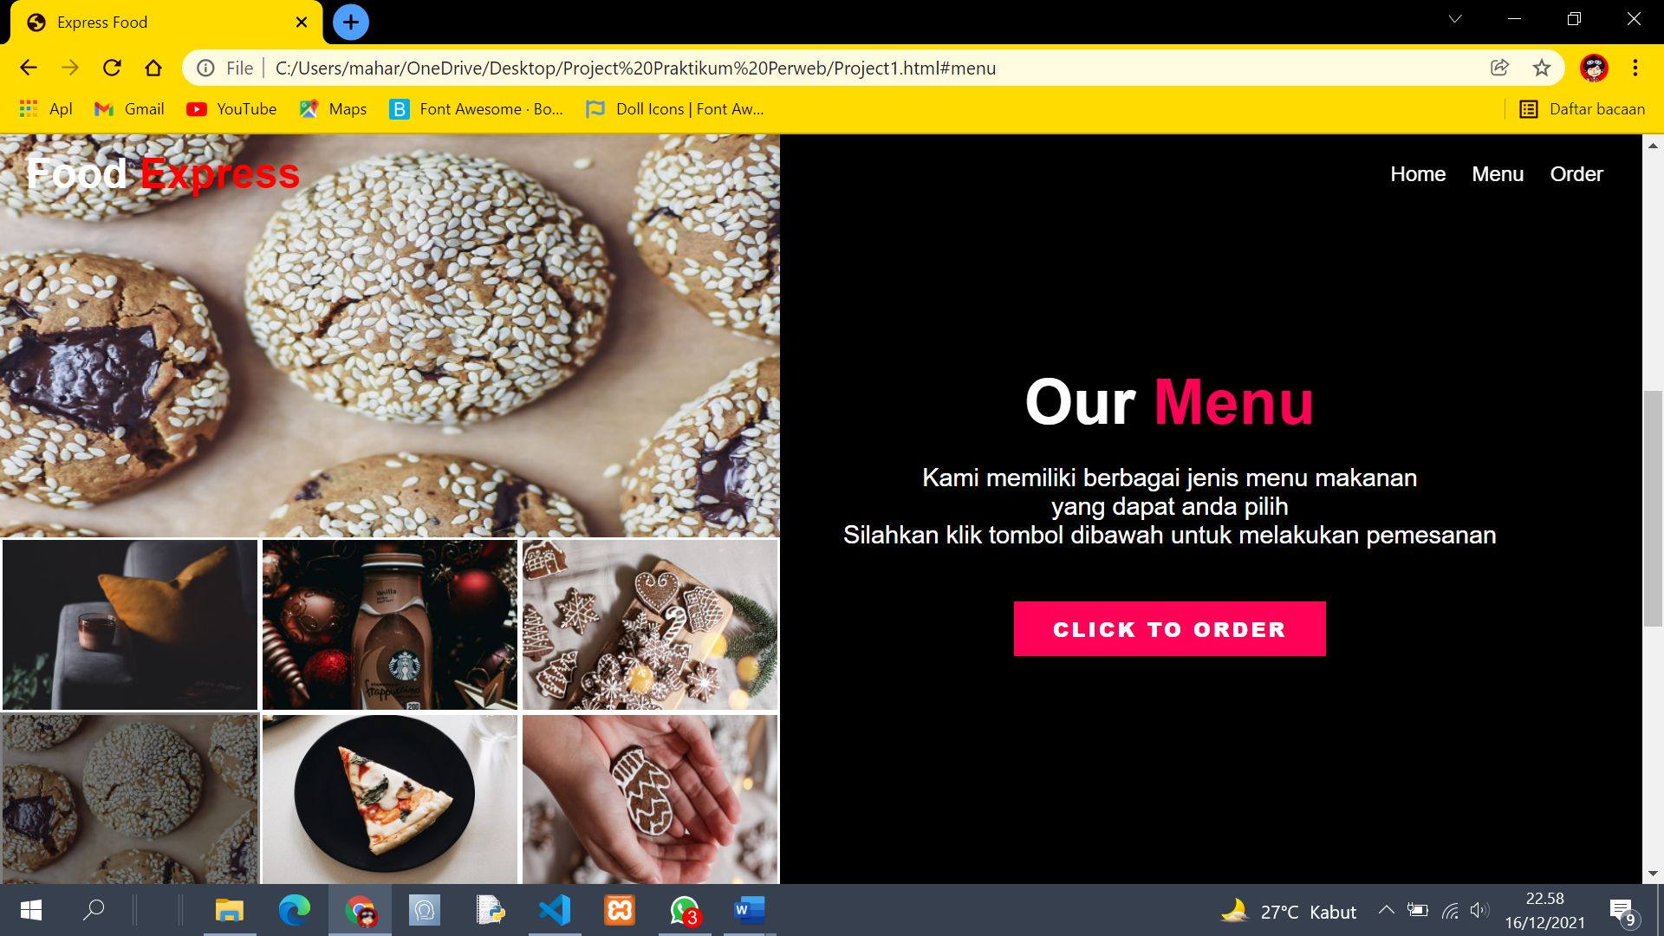

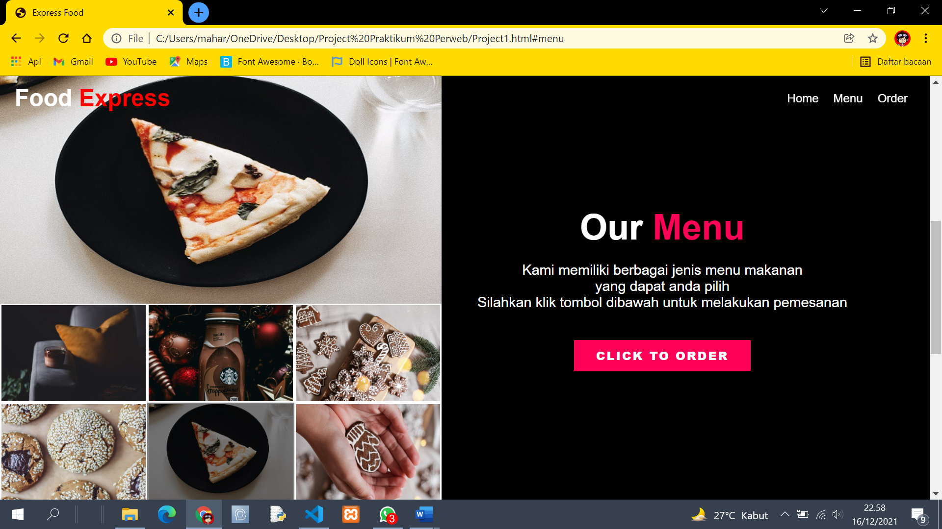

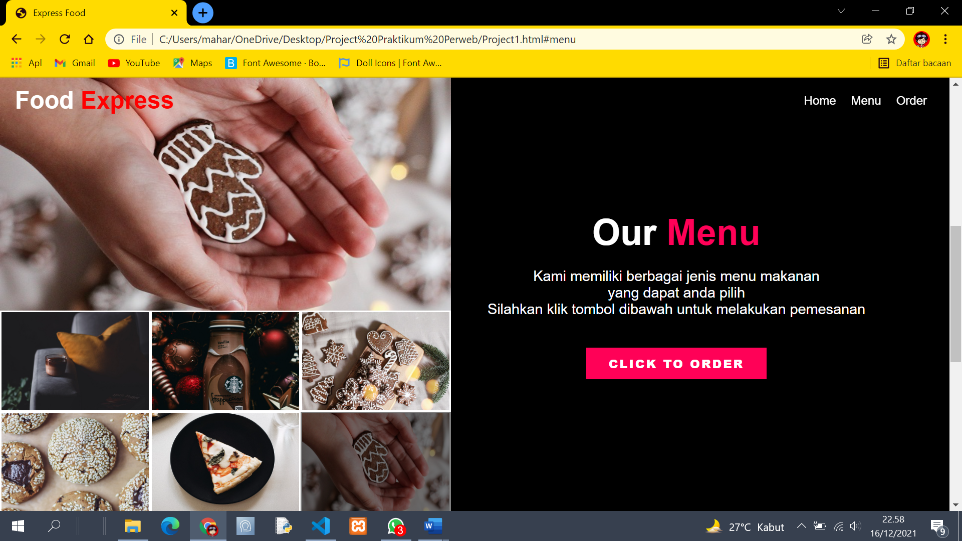

1. Setelah diklik foto kecil tampak blur

Saat diklik



Sebelum diklik: 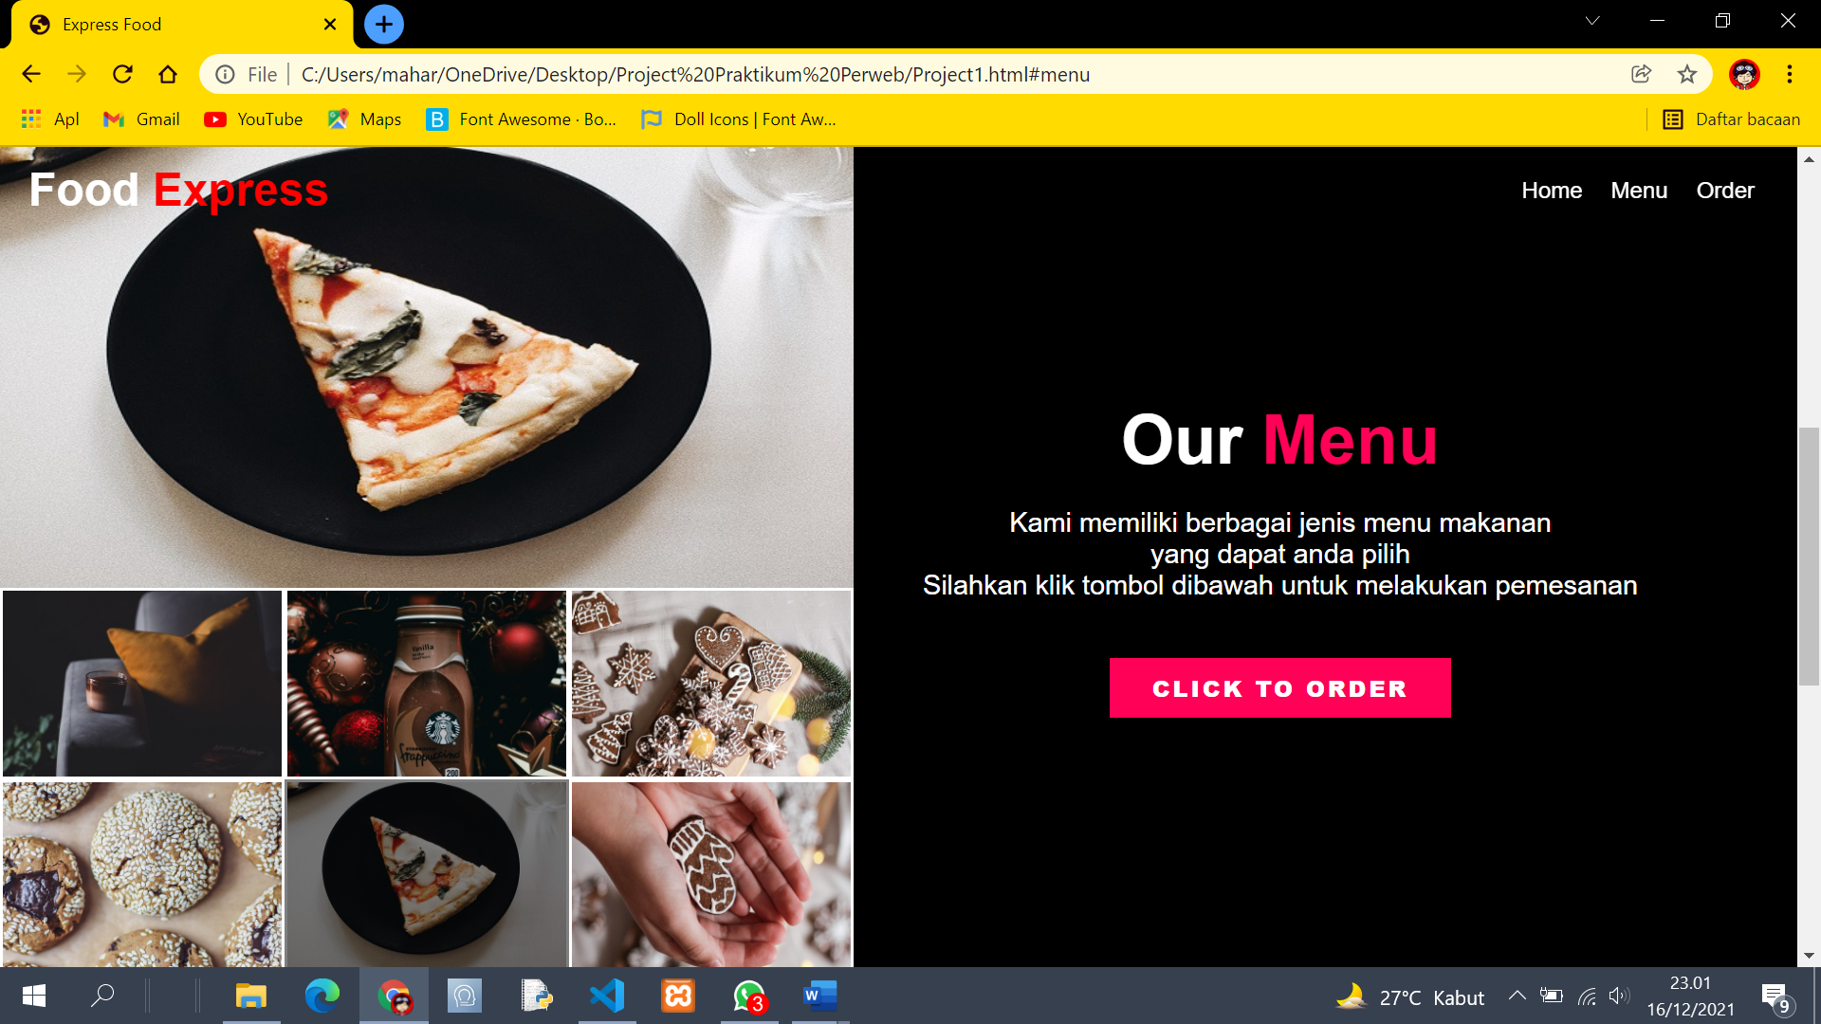

1. Menyembunyikan dan menampilkan elemen halaman website

Sembunyi: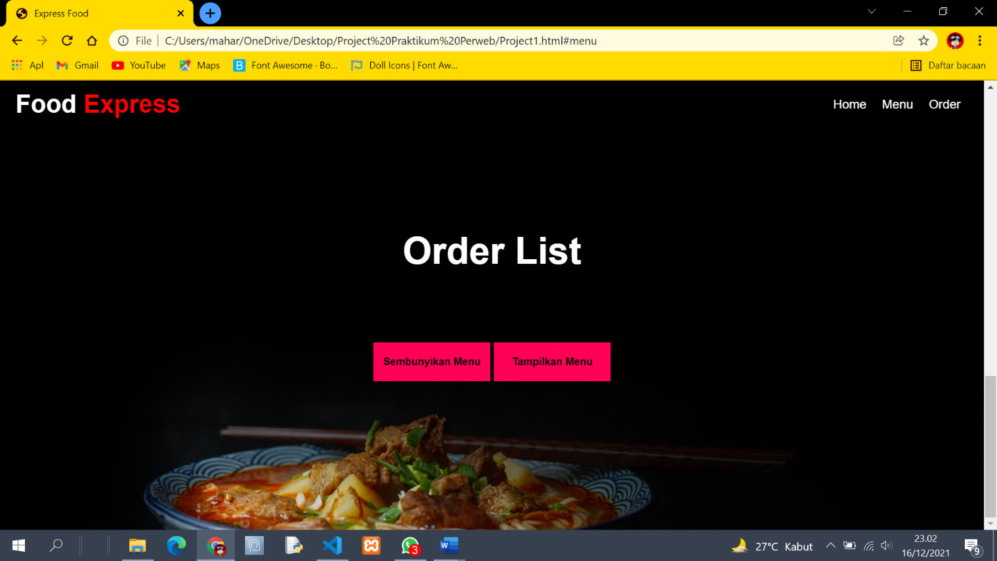

Tampil: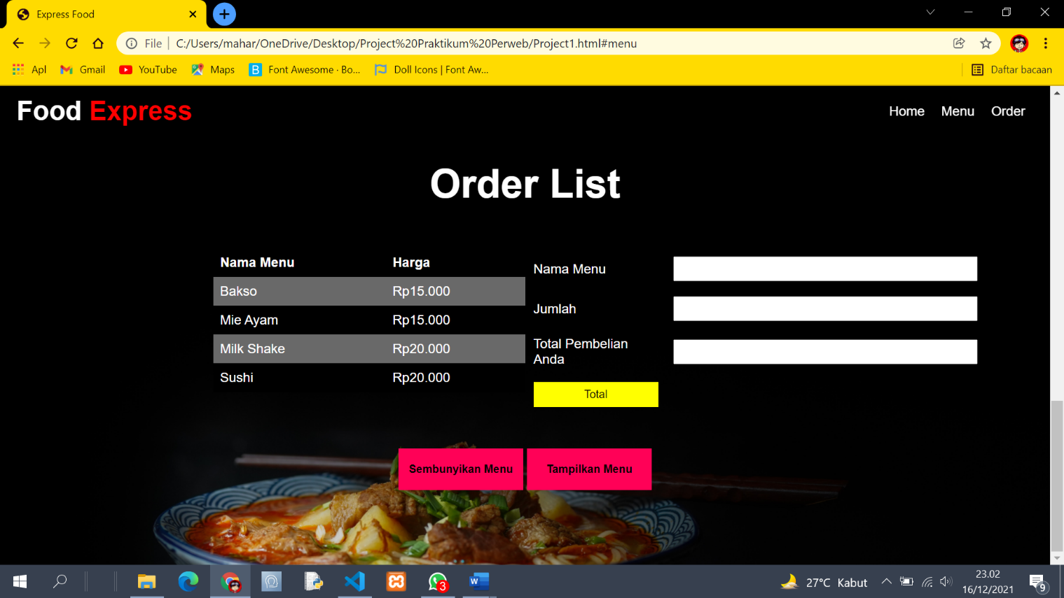

1. Menghitung biaya menu yang dipesan

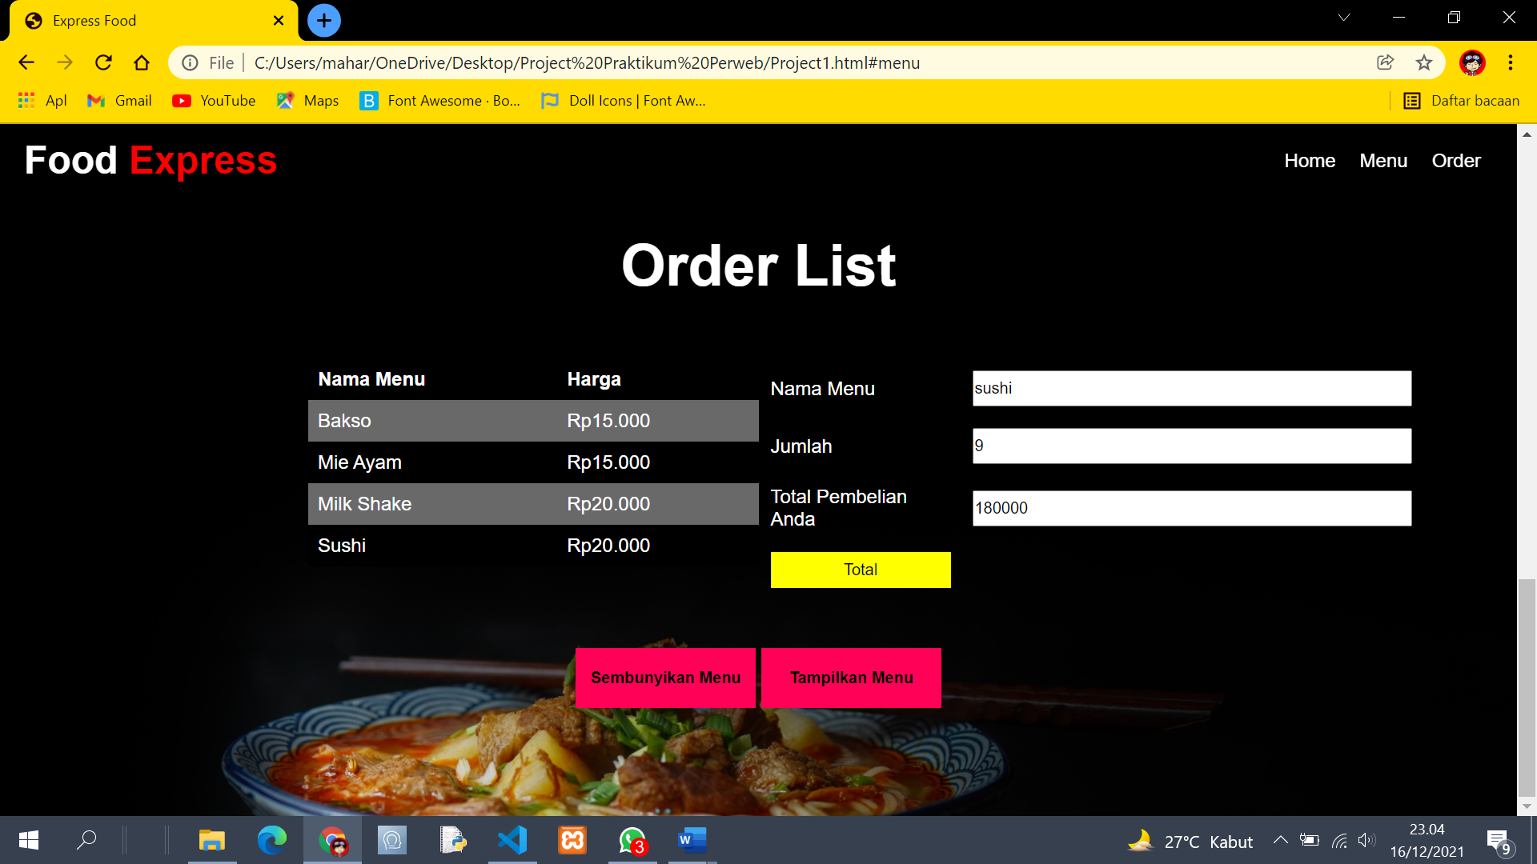

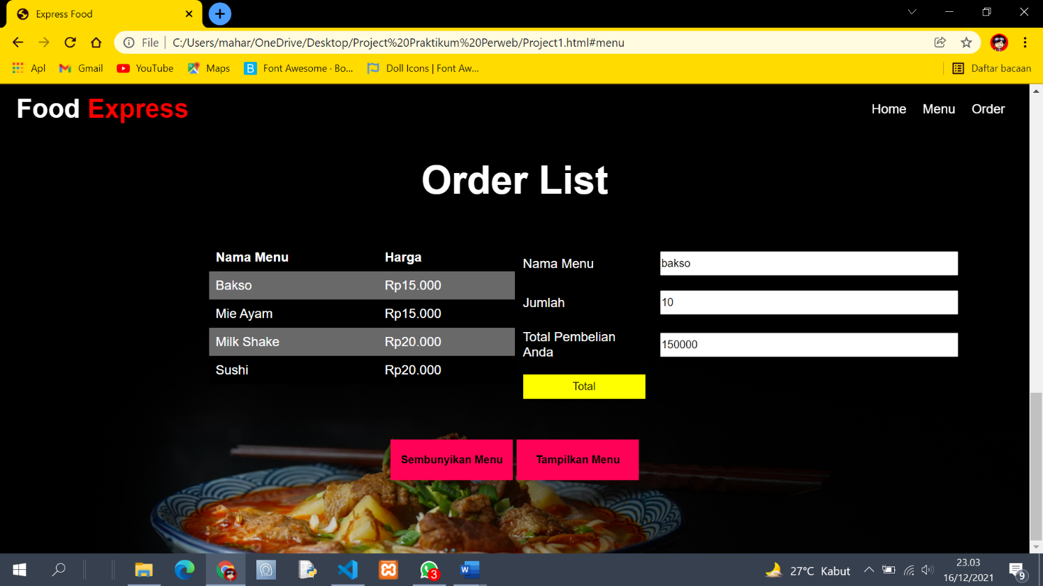

1. Tidak menghitung jika memasukan nama yang tidak ada di menu:

